Муниципальное бюджетное дошкольное образовательное учреждение
«Детский сад № 137»

Конспект занятия
по окружающему миру
с применением технологий STEAM образования
для детей старшей группы
Тема: «Волшебница вода»

Разработала
Воспитатель
Исхакова Г.З.

Нижегородская область
Г. Дзержинск
2022
Цель: расширить представления детей о свойствах и значении воды.
Задачи:
- Уточнить представления детей о значении воды для всех живых существ.
- Дать реальное представление о свойствах воды (вкус, цвет, запах).
- Развивать любознательность, мышление и речь детей; ввести в активный словарь детей слова: жидкость, бесцветная, прозрачная, безвкусная, без запаха.
- Воспитывать бережное отношение к воде, знать пользу и разрушительную силу воды.
- Развивать социальные навыки у детей: умение работать в группе, договариваться, учитывать мнение партнера, доказывать правильность своего мнения.

Оборудование: стаканчики по количеству детей, молоко, чайные ложки, сахар, акварельные краски, картинки свойств воды, презентация , отрывок видеофильма «Стихия воды»

Ход занятия:
Этапы | Содержание | Примечание
Орг.момент | Воспитатель: -Друзья, отгадайте загадку:  Меня пьют, меня льют  Всем нужна я,  Кто я такая?  Дети:- Вода  Воспитатель:- Правильно, сегодня мы будем говорить о Волшебнице-Воде.  -А где мы можем ее встретить  Воспитатель:-А для чего нам нужна вода?  Дети:-Пить, умываться, купаться, мыть посуду, готовить еду, стирать бельё, поливать растения.  Воспитатель:- Давайте мы сегодня вместе отправимся в лабораторию, чтобы узнать много интересного о воде. Что такое лаборатория? (ответы детей). Это место, где проводят различные опыты, эксперименты, делают открытия. Мы будем учеными-лаборантами, для этого наденем головные уборы и нарукавники.  Предлагаю пройти в нашу лабораторию | показываю стакан с водой  ответы детей, просмотр слайдов с картинками на экране телевизора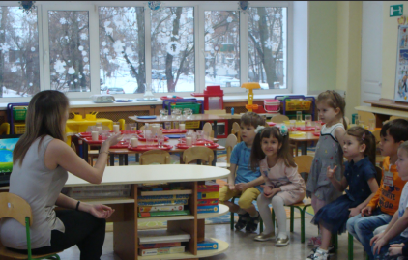  ( подходим к столам)  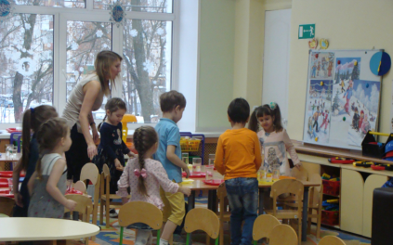
Основная часть | Воспитатель: -Вода имеет волшебные свойства: с ней можно играть, проводить различные фокусы и опыты.  Ребята, а что такое вода?  Вода –это жидкость . Она течет. Ее можно налить во что-нибудь: в стакан, ведро, вазу. Ее можно вылить, перелить из одного сосуда в другой.  Опыт: «Вода прозрачная, бесцветная».  Воспитатель: А какого цвета вода?(ответы детей) . Поэкспериментируем! На столе у вас два стакана, один с водой, другой с молоком. Предлагаю опустить ложку в стакан с водой. Что заметили? А теперь – в стакан с молоком.  – Что увидели?  Дети: в стакане с молоком ложечки не видно, а в стакане с водой она видна.  Какая вода?  Вместе формулируем свойство воды: чистая вода прозрачна.  Вывод: вода не имеет цвета, она бесцветная.  Воспитатель: А вы знаете, что вода может окрашиваться в различные цвета. Хотите узнать как?  Тогда я сейчас покажу вам фокус! Я для вас приготовила волшебные баночки, и если сказать волшебные слова, вода в банках окрасится. Попробуем? Повторяйте за мной:  Ты вода-водица,  Друг ты мой студёный.  Стань вода-водица,  Не светлой, а разноцветной!  Воспитатель: Подуйте теперь на баночки…  Воспитатель: А теперь мы потрясем хорошенько баночку. Что мы видим?  Дети: Водичка окрасилась.  Воспитатель: В какой цвет превратилась?  А знаете почему вода стала желтого цвета? Потому что я крышку баночки, с внутренней стороны, покрасила в желтый цвет.  Воспитатель: Правильно. Значит, вода может еще, и окрашиваться в разные цвета. Вот это вода-Волшебница!  Опыт : «Вода не имеет запаха»  Воспитатель: Мы с вами узнали, дети, что вода может изменить цвет.А есть ли у нее запах? Как вы думаете? (Ответы). Ребята, я предлагаю вам понюхать воду. Пахнет ли вода чем-нибудь?  Вывод: вода не пахнет, у неё нет запаха.  Воспитатель: А может ли она изменить свой запах? Давайте мы добавим капельку волшебного масла.  Опыт : «Вода не имеет вкуса»  Воспитатель: А сейчас, ребята, я предлагаю вам попробовать воду на вкус.  Какая она? Сладкая? Солёная? Горькая?  Вывод: вода не имеет вкуса, она безвкусная  Воспитатель: давайте проведём с вами следующий опыт. Насыпьте в стаканчик с водой вещество, которое находится у вас на столе Размешайте, а теперь попробуйте воду. Какая она стала на вкус? Как вы думаете, что вы добавили в воду?  Воспитатель: оказывается, вода может принимать вкус того вещества, которое в неё добавили.  Воспитатель: Пройдем к другому столу. Мы с вами выносили на улицу воду в формочках и оставили ее на веранде. Что произошло с водой?  Дети: Она превратилась в лед.  Воспитатель: Почему вода превратилась в лед?  Воспитатель:- Потрогайте лед, какой он на ощупь? (твердый, холодный, влажный прозрачный). А снег какой? (белый, холодный, рыхлый) что производит со снегом и льдом в тепле?  Дети: снег и лед тают, превращаются в воду  Значит, лед – это тоже вода. Она может быть не только в жидком, но и в твердом состоянии  Воспиататель: А в каком еще состоянии может быть вода?  Давайте проведем ОПЫТ: Чайник, а в нем кипяток - очень горячая вода. Подношу зеркало к носику только что вскипевшего чайника. Что вы видите на зеркале?  Дети:- на зеркале капельки воды  Воспитатель:-Пар- это очень маленькие капельки воды. Пар образуется, когда мы чайник кипятим и в виде маленьких капелек он стремится вверх. И принято говорить, что пар- это газ.  Воспитатель:Вывод - Таким образом , мы увидели, что вода может быть в состоянии газа- пар.(вывешивается символ на доску) | Ответы детей  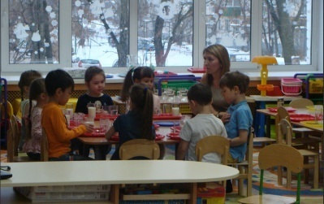  вывешивается символ этого свойства  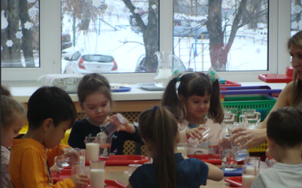  Дети называют цвета красный, зелёный, жёлтый  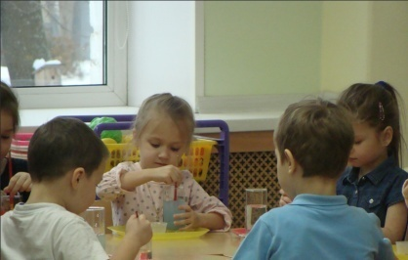  вывешивается символ этого свойства  воспитатель капает масло в стакан с водой, дети нюхают и отвечают  детям предлагается кипяченая вода  вывешивается символ этого свойства воды  воспитатель демонстрирует сахар, соль  ответы детей  воспитатель показывает воду в формочках, превратившуюся в лед  ответы детей  Ответы детей
Заключительная часть | Воспитатель: -Предлагаю сесть на стулья к телевизору  Давайте рассмотрим воду которая была в реке. Какая она?  Воспитатель:-Вода, которую мы используем в быту проделывает большой путь, прежде чем стать чистой. Сначала она была в реке, потом человек направил её в водопроводные трубы. Чтобы вода была чистой и безопасной для нас её специально очищают. Только тогда она попадает в кран.  Воспитатель-А какая вода нужна человеку для приготовления пищи?  Дети- чистая  Вывод:  Воспитатель:- Что может произойти на земле, если люди перестанут бережно относиться к воде?  Дети:- Все растения, все животные, все люди и вообще всё живое погибнет.  Воспитатель:- Значит и мы с вами не будем тратить воду зря и беречь её каждую капельку.  Воспитатель: - Вода таит в себе еще и опасность. Иногда она может проводить и разрушительную работу- это например наводнения, может крушить корабли в море, во время шторма. Давайте посмотрим об этом видеофильм.  Воспитатель: -Мы сегодня много интересного узнали о воде, вода может быть: жидкой, твердой, газообразной  Я вас благодарю за работу и вам дарю на память наклейки с изображением Волшебницы- воды. | Микроскоп  Рассматривают чистую воду через микроскоп

